花蓮縣花蓮市明廉國民小學111學年度第1學期課內社團成果報告
社團名稱： 桌遊社
年級： 四年級
成果照片：
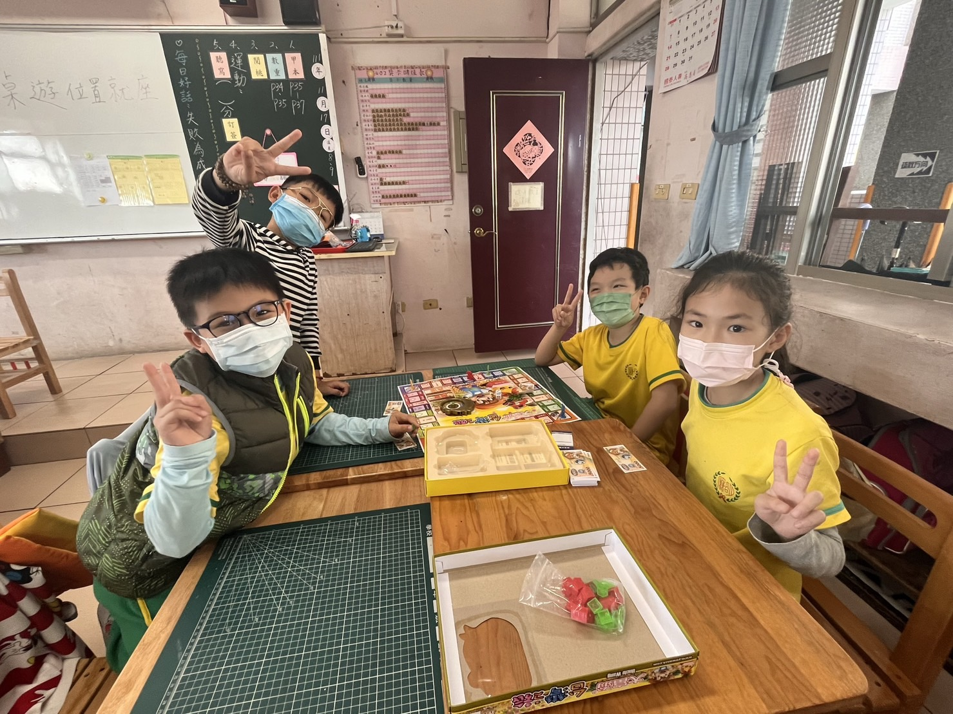 | 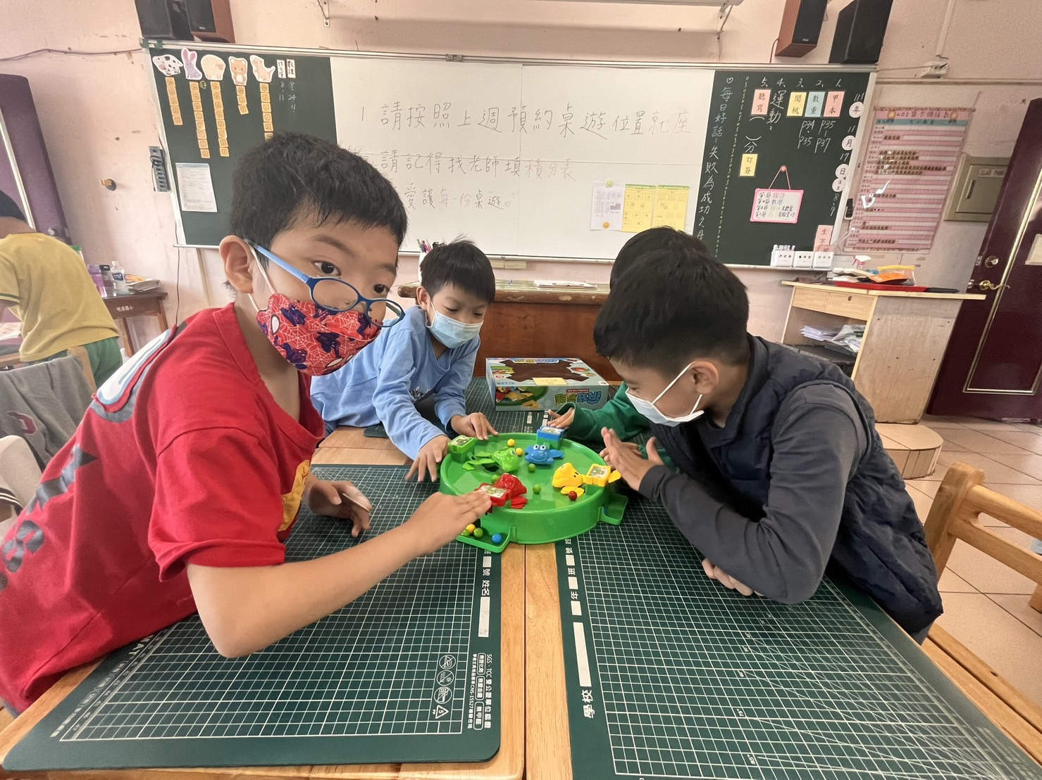
圖片說明： 分組競賽 | 圖片說明： 分組競賽
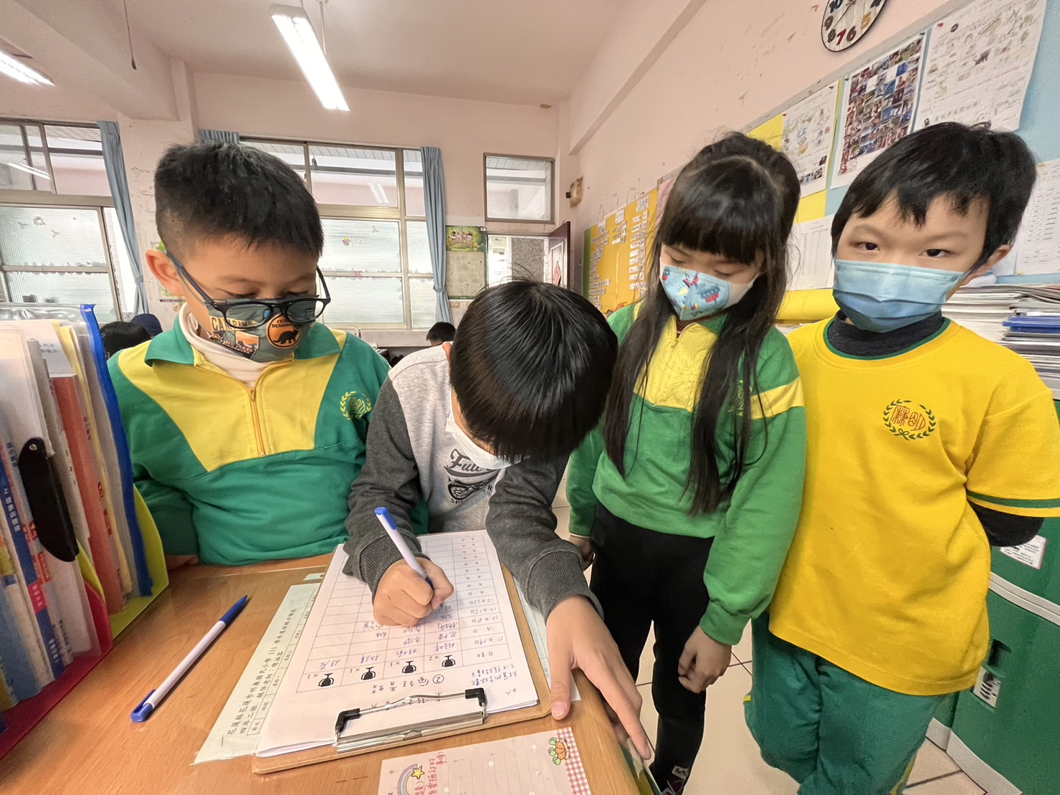 | 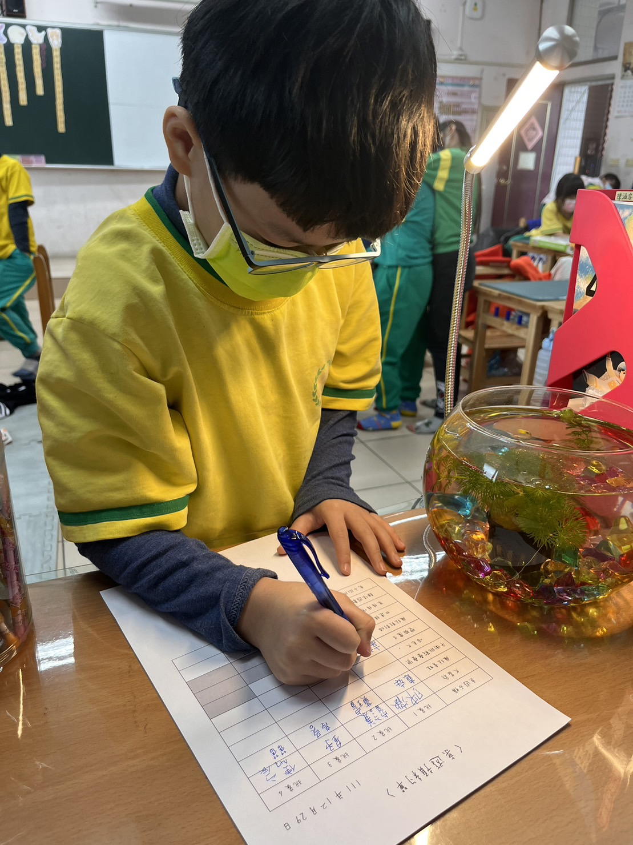
圖片說明： 登記競賽積分 | 圖片說明： 預約下週桌遊
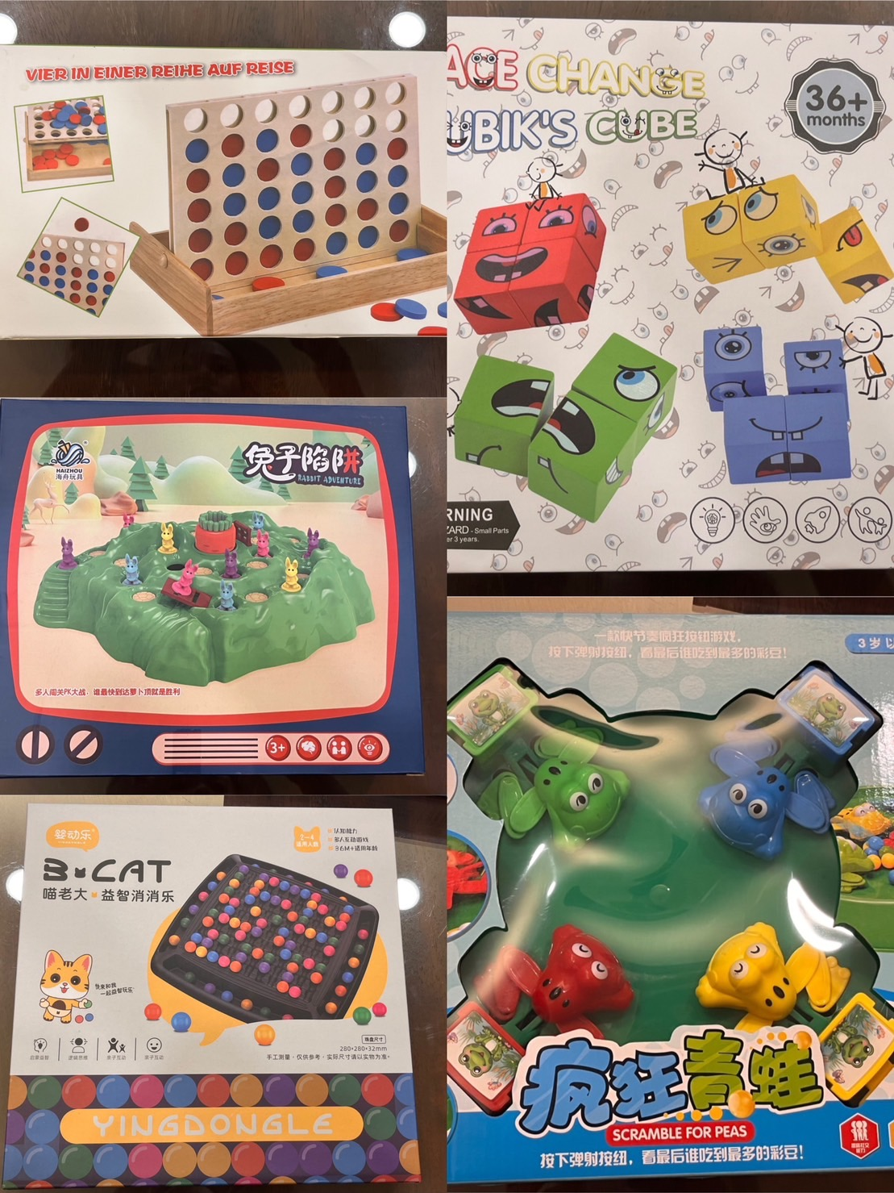 | 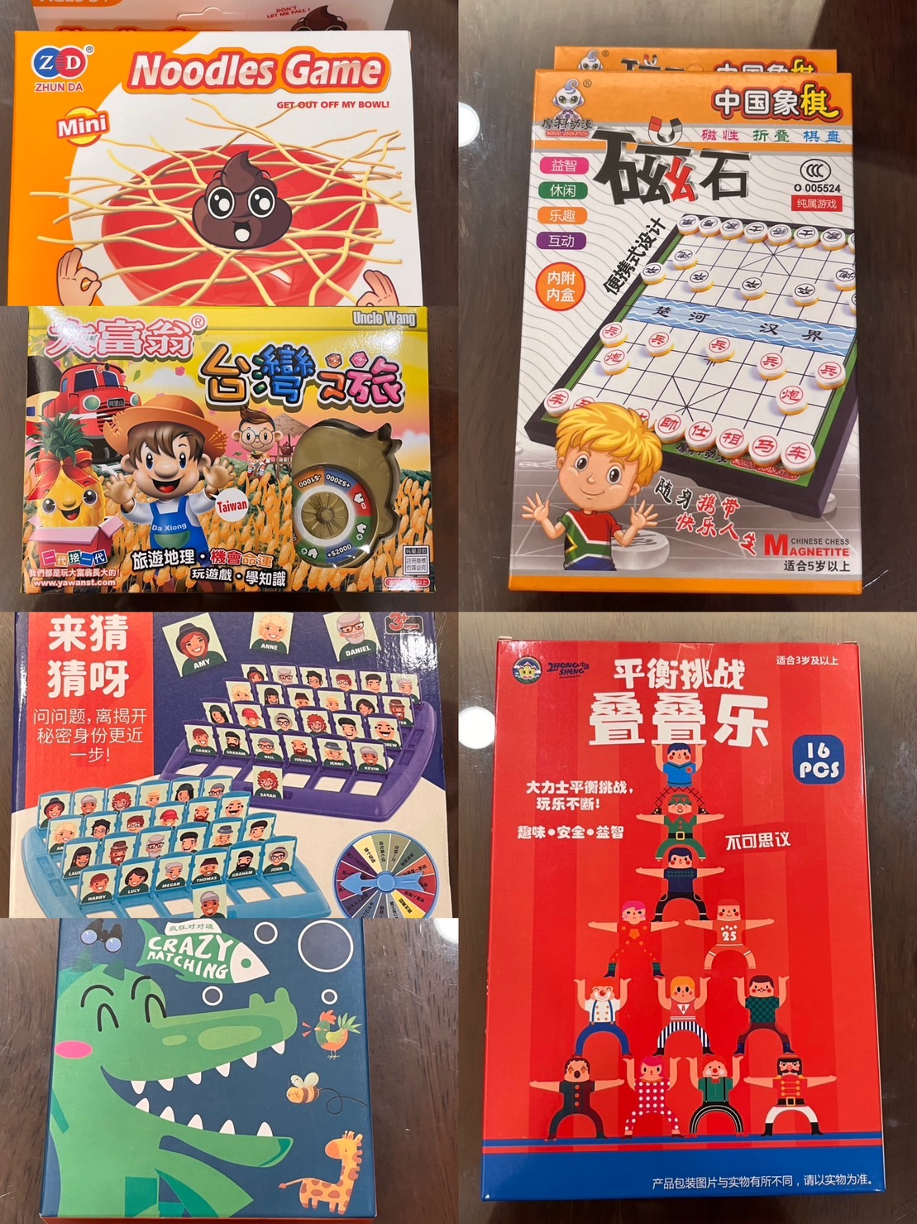
圖片說明： 桌遊清單(僅供社團使用) | 圖片說明：桌遊清單(僅供社團使用)

